Dnešní středoškoláci mají k vědě a výzkumu blíž než předchozí generace

Špičková věda je spojována s univerzitami, vysokoškoláky a vědeckými ústavy. Aby ale skutečně vědecké bádání a jeho výsledky mohly být na té nejvyšší úrovni, je třeba s přípravou mladých talentů začít dříve – nejpozději na střední škole. V laserových centrech HiLASE a ELI Beamlines v Dolních Břežanech to dobře ví a pořádají proto Talentové akademie pro studenty středních škol. Uzávěrka přihlášek do letošního ročníku je již 17. června 2018.

Unikátní na Talentové akademie je volnost, kterou studenti mají. Nejen, že získají přístup do laboratoří, který mají běžně pouze vědci, ale mohou skutečně pracovat na řešení vědeckých problémů a užívat k tomu odpovídající zařízení. Na začátku je zadán vědecký problém, studenti si osvojí základní postupy, a pak už je to jen na nich a jejich týmech, jakým způsobem provedou jednotlivé experimenty. Vědečtí pracovníci jim pochopitelně v laboratoři pomáhají a usměrňují jejich nápady podle možností současných technologií. Avšak právě zápalem probuzená kreativita je to, co je jedním z hlavních přínosů nejen pro žáky, ale i pro vědce. „Myšlení mladých lidí není zatíženo stereotypy, a proto mnohdy středoškoláky napadají tak inovativní řešení, že nad nimi s kolegy jen kroutíme hlavou,” poznamenává výzkumník Michal Vyvlečka z centra HiLASE.

V loňském ročníku Talentové akademie bylo tématem vytvoření šedého kapalinového filtru s dynamickou změnou optické propustnosti srovnatelné s komerčními pevnolátkovými filtry. Skvělé je nejen to, že se podařilo filtry vytvořit a studenti si vyzkoušeli všechny fáze vědeckého procesu včetně prezentace úspěšného projektu, ale i to, že práce se studenty po skončení akademie pokračuje dále. Vybraní absolventi TA 2017 se znovu setkají v letních měsících na desetidenní stáži, kde opět budou řešit zajímavé vědecké úkoly, které často souvisí s aplikací laserů v průmyslu, jako např.: Charakterizace mikrofluidické kapalinové trysky, Příprava laserové haly pro instalaci 10PW laseru, Měření vložného útlumu fúzovaných vláken, Modelování ve 3D CAD a další.

V Talentové akademii 2018 budou středoškoláci vytvářet kvantové tečky - krystaly o velikosti stovek atomů, které již nachází uplatnění například v elektronice, displejích i medicíně. Studenti budou pracovat ve 4 členných týmech, které budou skládat ze specializací: laserový fyzik, konstruktér, optik a chemik a každý tým bude mít svého lektora. Do Talentové akademie 2018 se mohou zájemci hlásit do 17. června a základem přihlášky je 7 odpovědí na otázky, které souvisí s krátkým vědeckým článkem s tématem kvantových teček. Stejně jako loni bude pak nezávislou porotou složenou z vědců Fyzikálního ústavu Akademie věd vybráno 12 talentovaných studentů, kteří si budou moci vyzkoušet vědeckou práci se vším všudy, v reálných podmínkách laserových vědeckých center.

Uzávěrka přihlášek: 17. 6. 2018
Online přihláška: bit.ly/TalentovaAkademie_2018

Kontakt:
HiLASE: Radka Kozáková, radka.kozakova@hilase.cz, 601 560 164, 777 135 576
ELI Beamlines: Hana Strnadová, Hana.Strnadova@eli-beams.eu, 601 560 333

Fotogalerie k TZ: http://bit.ly/2sNaGql

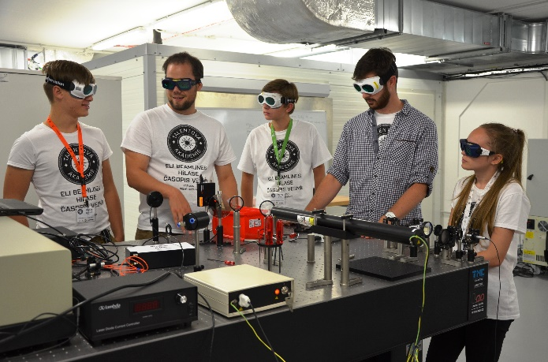
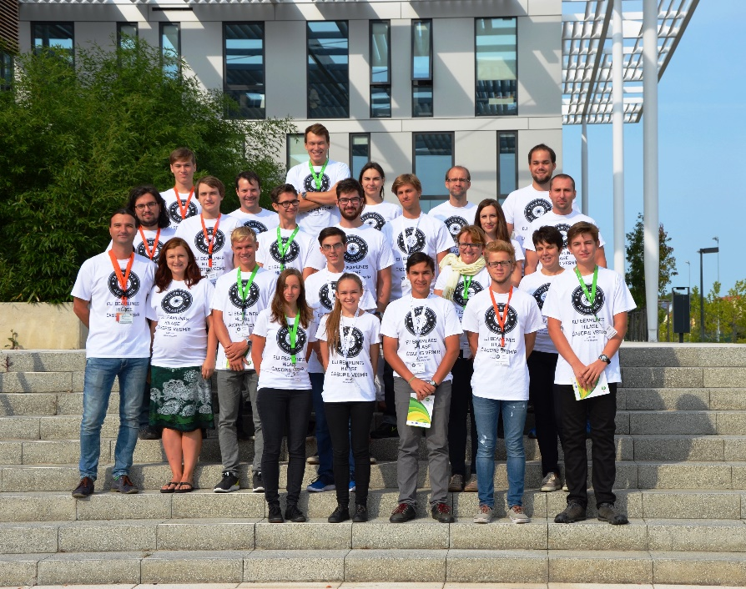
Účastník Talentové akademie 2017 – Optická dílna
Účastníci Talentové akademie 2017
Účastníci Talentové akademie 2017 – laserový workshop
Účastníci Talentové akademie 2017 - laserový workshop

